实 验 报 告 十
课 程 | 面向对象程序设计 | 实验项目 | 输入输出流设计 | 成 绩
学 号 | 201731061426 | 姓 名 | 龚涛 | 实验  日期 | 2018.11.25
专业  班级 | 计算机科学与技术2017级(二) |  |  | 指导  教师 | 黄诚
截止时间:下次实验前
实验目的：
1．深入理解C++的输入输出含义及其实现方法
2．掌握文本文件的输入和输出
3．掌握二进制文件的输入和输出
实验内容：
1．文本文件操作
（1）实现将数据输出到文本文件中
#include <iostream>
#include <fstream>
using namespace std;
int main() {
ofstream outfile("d:\\myfile2.txt",ios::app); //定义输出文件类对象，同时打开指定文件
if(outfile.fail()) { //fail函数判断是否打开成功
cout<<"D:\\file can not open"<<endl;
return;
}
float x=6, y=7;
outfile<<x<<" "<<y<<endl;
outfile.close();
return 0;
}
到D盘找到myfile2.txt，打开文件，观察里面的数据。
A．为什么outfile<<x<<" "<<y<<endl; x和y间需要输出空格
答：区分两个数据，避免输出为一个数67；
B．outfile.open("myfile2.txt", ios::app );表示什么意思？
答：打开"myfile2.txt"这个文件，并在其末尾追加内容；
附：文件的打开方式：
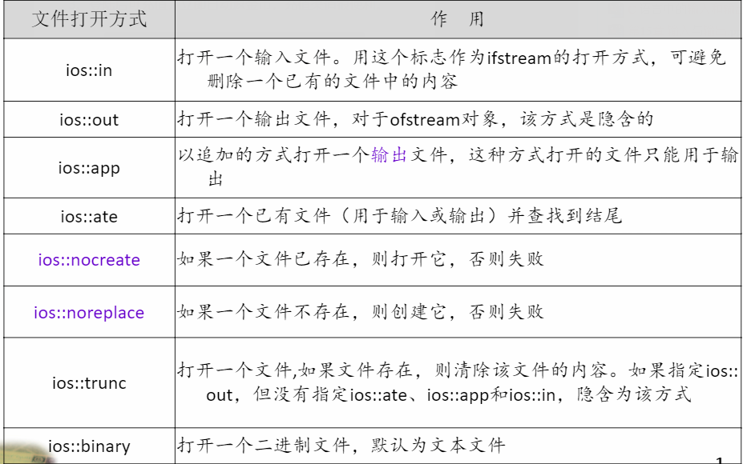
编程题：仿照以上例子，编程实现：输入5个整数，并保存到文本文件中。
#include<iostream>
#include<fstream>
using namespace std;
int main() {
fstream file_test("test_file.txt", ios::app);
if (file_test.fail())
{
cout << "test_file can not open!" << endl;
return 0;
}
cout << "please input 5 numbers:" << endl;
int x;
for (int i = 1; i < 6; i++) {
cin >> x;
file_test << x << endl;
}
return 0;
}
运行结果：
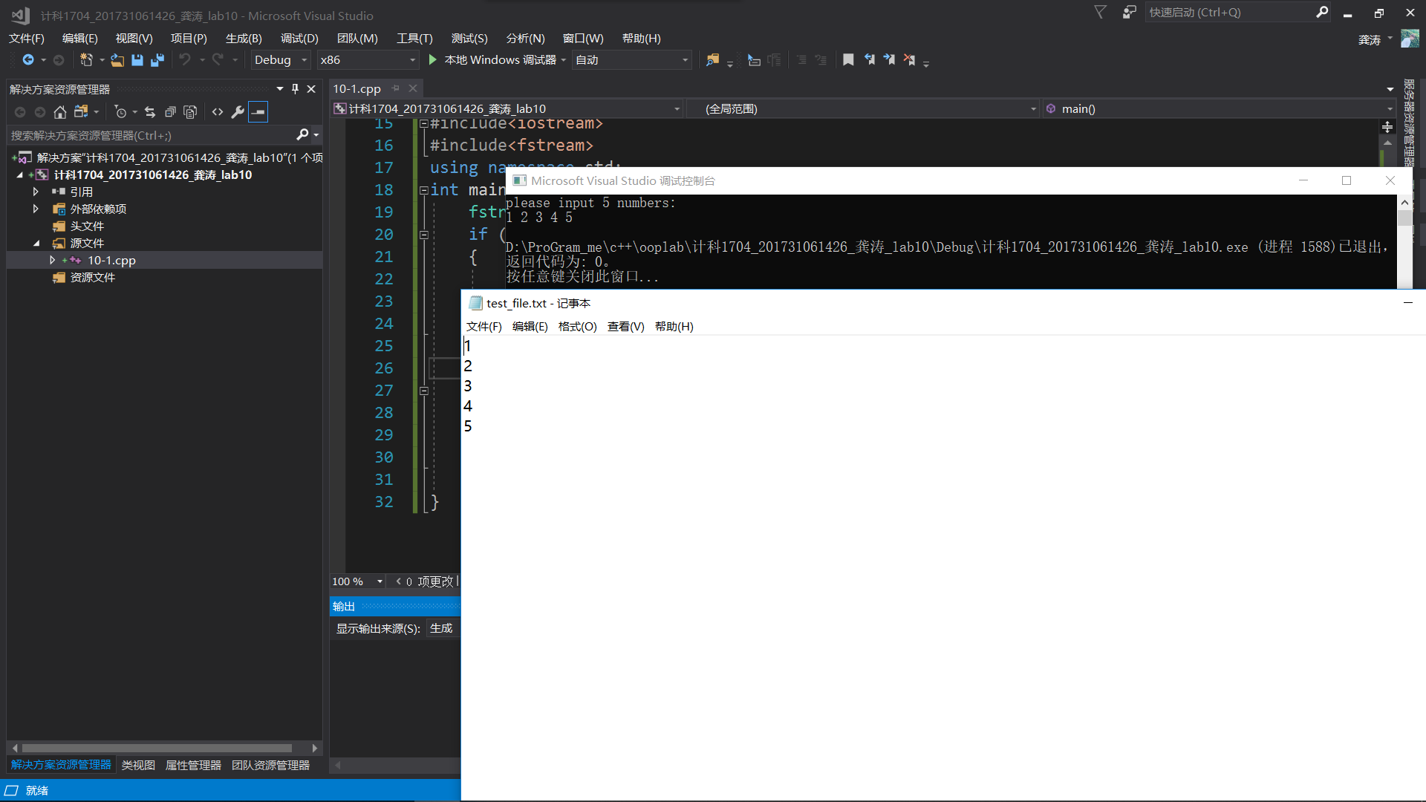
（2）从文本文件中读取2个数据到变量中，仔细观察程序和运行过程
#include <iostream>
#include <fstream>
#include<string>
using namespace std;
int main() {
ifstream infile("myfile2.txt"); //定义输入文件类对象
float x , y;
infile>>x>>y;
cout<<x<<" "<<y;
infile.close();
return 0;
}
编程题：仿照以上例子，编程实现。从（1）中创建的文件中，把5个整数读取到变量或数组中，然后求和并输出到outfile1.txt文件中。（当不知道文件中存储的整数个数的时候，需要读出所有数据。改写以上代码）
提示：
while ( infile>>x ) { cout<<x<<" "<<y<<endl; }
或者
infile>>x; //必须先读取一次，否则读出来的数据会多一个
while(!infile.eof()) {
cout<<x<<" "<<y<<endl;
infile>>x;
}
源码：
#include<iostream>
#include<fstream>
using namespace std;
int main() {
fstream outfile1("outfile1.txt", ios::app);
if (outfile1.fail())
{
cout << "open file failure!" << endl;
return 0;
}
ifstream inflile("test_file.txt");
int *a = new int[5];
inflile >> a[0];
int i = 1;
while (!inflile.eof())
{
inflile >> a[i++];
}
int n = i-1;
int sum = 0;
cout << "the value from test_file:" << endl;
for (i = 0; i < n; i++) {
sum += a[i];
cout << a[i] << " ";
}
cout << endl;
cout << "sum = " << sum << endl;
delete[] a;
inflile.close();
return 0;
}
运行结果：
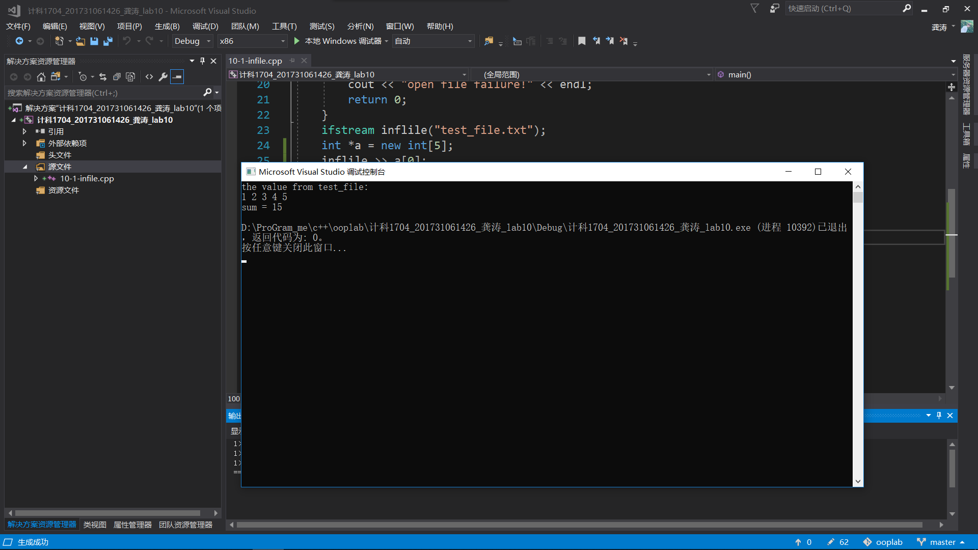
编程题：把彩票文件caipiao.txt拷贝到D盘根目录（该文件每行有6组数据，第1组是期号，后5组是开奖号码），从该文件中读取每期的开奖号码，从中统计02，05出现的次数。
源码：
#include<iostream>
#include<fstream>
#include<string>
using namespace std;
int main() {
ifstream infile("caipiao.txt");
string s;
int count = 0;
int count_02 = 0, count_05 = 0;
cout << "开奖期数 开奖号码" << endl;
while (infile>>s)
{
cout << s<<" ";
if (s == "02")
count_02++;
else if(s == "05")
count_05++;
count++;
if (count % 6 == 0)
cout << endl;
}
cout << "\"02\"出现的次数：" << count_02 << endl;
cout << "\"05\"出现的次数：" << count_05 << endl;
infile.close();
return 0;
}
运行结果：
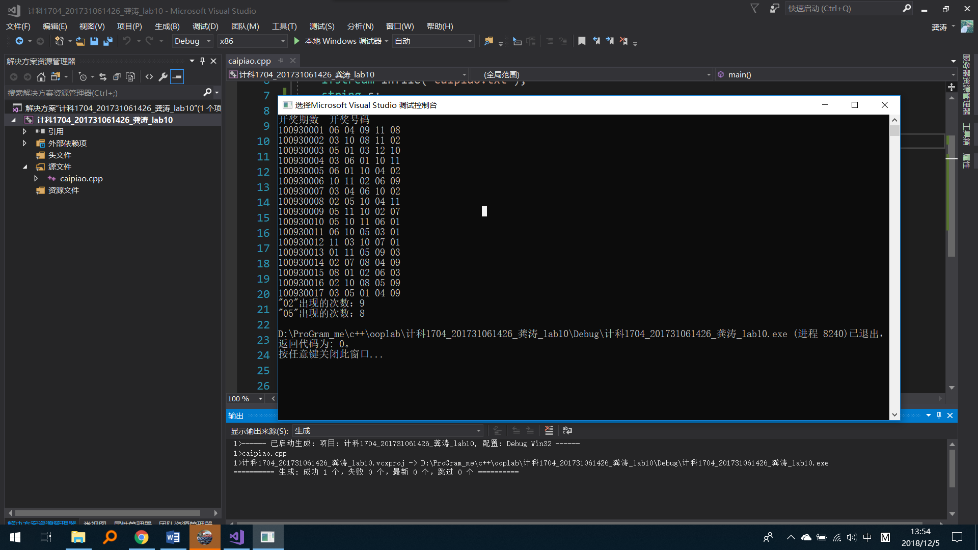
2．二进制文件操作
（3）将数据写入到二进制文件
ostream& write ( const char *buffer, int len )
其中，buffer是内存起始地址，len为写入的字节数（可用sizeof计算字节数）
- 从键盘 输入2个整数，存入二进制文件中，观察结果
#include<iostream>
#include<fstream>
using namespace std;
int main() {
int x,y;
ofstream outfile("D:\\bfile10.dat", ios::out|ios::binary);
//改为ofstream outfile("D:\\w5.txt", ios::out|ios::binary|ios::app); 观察结果
if(outfile.fail()) { //fail函数判断是否打开成功
cout<<"D:\\bfile1.dat can not open"<<endl;
return;
}
cout<<"输入信息:"<<endl;
cin>>x>>y;
outfile.write((char*)&x,sizeof(x)); //写数据到文件
outfile.write((char*)&y,sizeof(y));
outfile.close();
return 0;
}
仿照以上例子，编程实现：从键盘输入5个float数据，写入到D:\bfile1.dat二进制文件中。
#include<iostream>
#include<fstream>
using namespace std;
int main() {
int i;

ofstream outfile("bfile1.dat", ios::out | ios::binary | ios::app);
cout << "输入信息：" << endl;
for (i = 1; i <= 5; i++) {
float x;
cin >> x;
outfile.write((char*)&x, sizeof(x));
}
outfile.close();
return 0;
}
若用数组保存数据，程序又改如何编写？
#include<iostream>
#include<fstream>
using namespace std;
int main() {
float a[5];
ofstream outfile("bfile2.dat", ios::out | ios::app | ios::binary);
cout << "input information:" << endl;
for (int i = 0; i < 5; i++) {
cin >> a[i];
outfile.write((char*)(a + i), sizeof(a[i]));
}
outfile.close();
return 0;
}
（4）将数据从二进制文件读出到对应变量中
istream& read ( char *buffer, int len )
从文件中读取len个字节，放入内存中buffer开始的位置
- 从（3）得到的二进制文件D:\\bfile10.dat中读取两个整数，观察程序的写法
#include<iostream>
#include<fstream>
using namespace std;
int main() {
int x,y;
ifstream infile("D:\\bfile10.dat",ios::in|ios::binary);
if(infile.fail()) {
cout<<"D:\\bfile10.dat can not open"<<endl;
return 0;
}
cout<<"输出信息:"<<endl;
infile.read((char *)&x, sizeof(x)); //从文件读取数据
infile.read((char *)&y, sizeof(y));
cout<<endl;
cout<<x<<" "<<y<<endl;
infile.close();
}
参考以上例题，编程实现从（3）得到的文件D:\bfile1.dat中，读取数据并求平均值。
提示：从二进制文件中读取所有数据的写法示例：
while ( infile.read ((char *)&x, sizeof(x)) ) { cout<<x<<" "; } //从文件读取数据
#include<iostream>
#include<fstream>
using namespace std;
int main() {
ifstream infile("bfile1.dat",ios::in|ios::binary);
if (infile.fail()) {
cout << "失败!" << endl;
return 0;
}
float x;
for (int i = 0; i < 5; i++) {
infile.read((char*)&x, sizeof(x));
cout << x;
cout << endl;
}
return 0;
}
（5）对象的读写
编程实现：定义一个职工类，有数据成员（属性）工号、姓名、年龄等，有构造函数。
class employee {
private:
int num;
char name[20]; //
int age;
public:
void input(int num1,char * name1,int age1) {
strcpy(name,name1);
num=num1;
age=age1;
}
};
在main函数中，实现一个职工类对象写入到二进制文件A1.dat中，并从A1.dat中读出数据到另一个职工类对象中，并输出显示。
#include<iostream>
#include<string>
#include<fstream>
#include<string.h>
using namespace std;

class employee {
private:
int num;
string name;
int age;
public:
employee() {};
void input(int num1, string name1, int age1) {
num = num1;
name = name1;
age = age1;
}

int get_num() {
return num;
}

int get_age() {
return age;
}

string get_name() {
return name;
}

void show_information() {
cout << "the information:" << endl;
cout << "num = " << this->num << endl;
cout << "name = " << name << endl;
cout << "age = " << age << endl;
}

void write_to_file() {
ofstream outfile("employee.txt", ios::app);
if (outfile.fail()) {
cout << "open file failure!" << endl;
return;
}
outfile << this->get_num() << endl;
outfile << this->get_name() << endl;
outfile << this->get_age() << endl;
cout << "文件写入成功!" << endl;
return;
}

void read_information_from_file() {
ifstream infile("employee.txt", ios::in);
if (infile.fail()) {
cout << "文件打开失败!" << endl;
return;
}
infile >> this->num;
infile >> this->name;
infile >> this->age;
cout << "数据读入成功!" << endl;
return;
}
};

int main() {
employee work;
int num;
string name;
int age;
cout << "=====创建对象work=====" << endl;
cout << "input your information:" << endl;
cin >> num >> name >> age;
work.input(num, name, age);
work.show_information();
work.write_to_file();
cout << endl;

cout << "=====创建对象work1=====" << endl;
employee work1;
work1.read_information_from_file();
work1.show_information();
return 0;
}
运行结果：
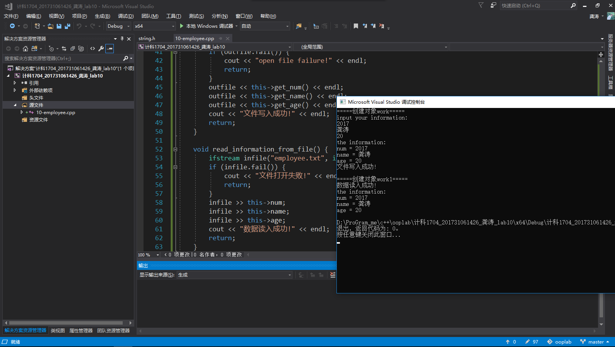
3．异常处理
#include<iostream>
using namespace std;
void main() {
int a,b=0;
a=0;
try {
b= 4/a; //系统自动抛出除数0异常
} catch(double) {
cout<<"异常1"<<endl;
} catch(...) { //捕获任何类型的异常
cout<<"异常2"<<endl;
}
cout<<b;
}
运行上述程序并观察结果。(注意：不同编译器可能会有不同的结果)
异常处理的基本格式：
Try {
//可能发生异常的代码段
} catch(数据类型） { //表示处理所有异常
//发生异常的处理语句
}
编程：输出一个数组的所有元素，捕获数组下标越界异常和除数为0异常。关键代码如下：
int i;
int a[]={1,2,3,4};
for(i=0;i<5;i++) cout<<"a[“<<i<<"]=“<<a[i]; //注意：不同编译器可能会有不同处理
cout<<"5/0“<<(5/0));//注意：不同编译器可能会有不同的处理
源码：
#include<iostream>
using namespace std;
int fun(int a, int b) {
if (b == 0)
throw a;
return a / b;
}
int main() {
int a[] = { 1,2,3,4 };
int i = 0;

try
{
for (i = 0; i < 5; i++)
if (i < 0 || i>3)
throw i;
cout << "a[" << i << "]=" << a[i] << endl;
}
catch (int)
{
cout << "下标越界!" << endl;
}
catch (...) {
cout << "其他异常!" << endl;
}
int x = 5;
int y = 0;

try
{
cout << fun(x,y);
}
catch (int )
{
cout << "除数为0异常!" << endl;
}
return 0;
}
运行结果：
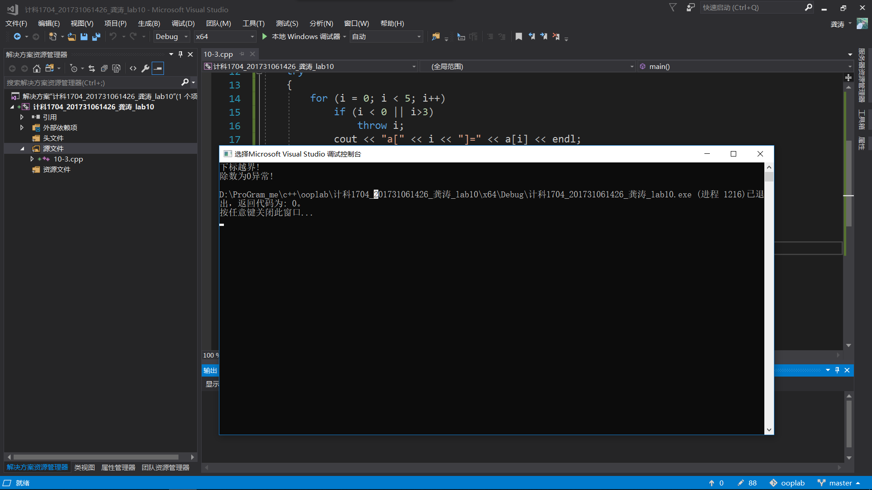
实验报告要求
将以上各题的源程序、运行结果写在该题后面，以及实验中遇到的问题和解决问题的方法，以及实验过程中的心得体会，写在下面的空白中。

